Odvození vztahů pro výpočet a výpočty

- Multivibrátor
1) 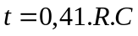 2) 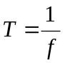
3) 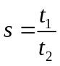 4) 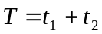
Pro výpočet R₁ dosadíme:
5) 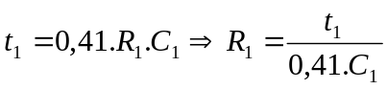
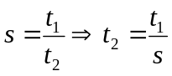
dosadíme do 4. rovnice
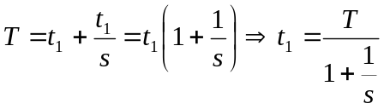
dosadíme do vztahu 5:
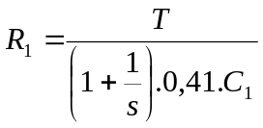
po upravení dostáváme konečný vztah:
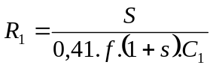
volíme C₁ = 15nF
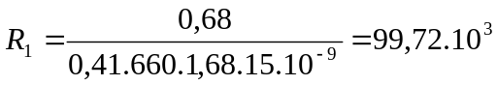
Po zařazení do řady dostáváme R₁ = 100kΩ

Vztah pro rezistor R₂ dostaneme obdobným způsobem. Použijeme vztah 1 pro R₂ a C₂ a ze vztahu 3 vyjádříme t₁ a pokračujeme stejným postupem. Dostáváme výsledný vztah: 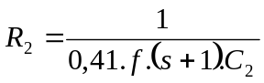
Volíme C₂ = 22 nF
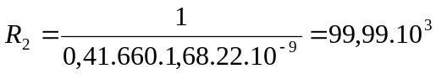
Po zařazení do řady dostáváme R₂ = 100kΩ

Kontrola chyby výpočtu:
6) 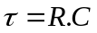
Maximální relativní chyba 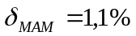.
Z vypočtených hodnot R1, C1, R2, C2 vypočteme τ₁ = 1,5 ms a τ₂ = 2,2 ms.
Využitím vztahu 1,2 a 6 dostáváme po úpravě vztah pro frekvenci:
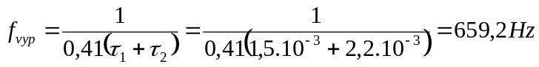
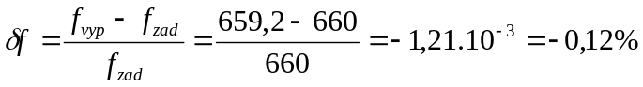
Využitím vztahu 1,3 a 6 dostáváme po úpravě vztah pro střídu:
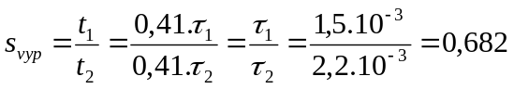
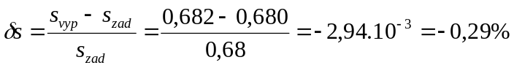

- Odporový dělič
Nejdříve jsem si vypočetl podmínku pro rezistor R_{b}. Ten poté zvolil tak, aby splňoval vypočtenou podmínku a k němu dopočet rezistor R_{a}. Poté jsem ověřil zda výkonová ztráta je menší než P_{MAX}
Vycházel jsem ze vztahu pro maximální relativní chybu 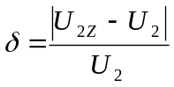
Zjednodušený nezatížený dělič podle obr.2 jsem popsal vztahem 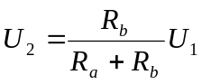
A zjednodušený zatížený dělič podle obr.2 jsem popsal vztahem 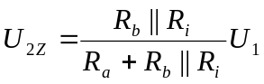
Napětí po zatížení rezistorem U_{2Z} poklesne, to znamená že U_{2Z} – U₂ bude záporné číslo. Proto vztah přepíšeme na 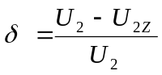a dosadíme do něj.
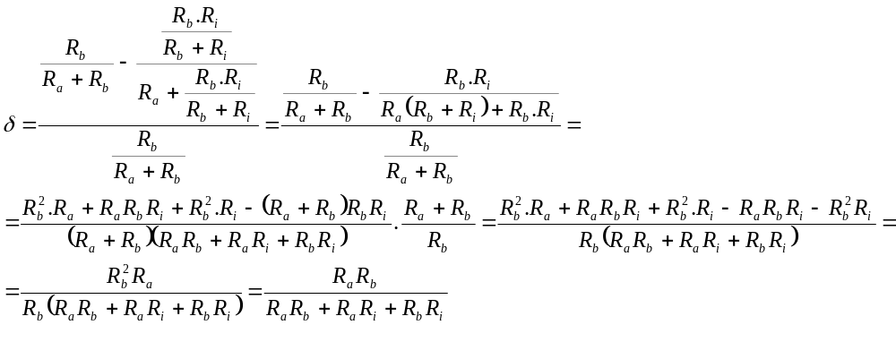
Ze vztahu pro nezatížený dělič vyjádříme R_{a} a dosadíme do upraveného vztahu pro δ:
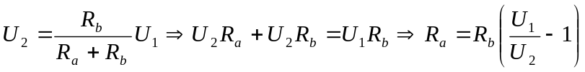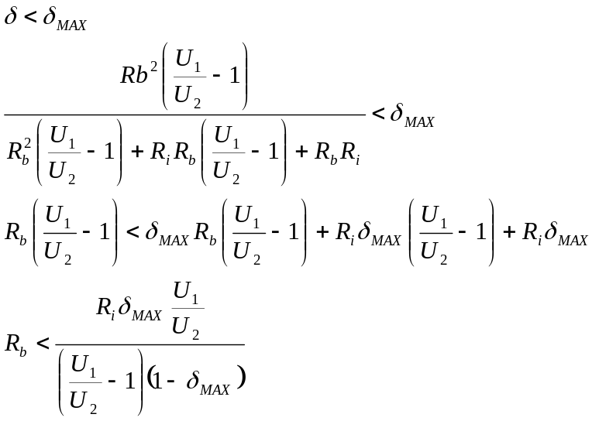

Dosadíme hodnoty a dostáváme:
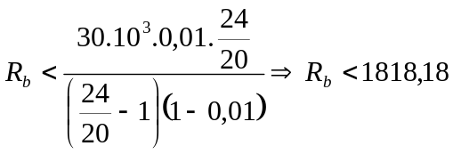

Zvolil jsem si podle obr. 3 povolenou kombinaci C. Rezistor R_{b} Rezistor volím 1650Ω tj. 2x paralelně 3300Ω. Ze vztahu 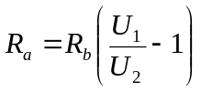 vypočteme rezistor R_{a} = 330Ω. Volíme 2 sériově řazené odpory podle řady E12 R_{a1} = 150Ω a R_{a2} = 180Ω, aby jejich součet dal hodnotu R_{a}.

Ověření odchylky výstupního napětí od zadané hodnoty:

Nezatížený dělič:
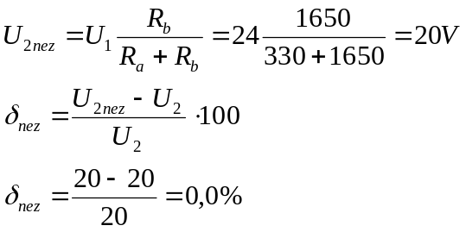

Zatížený dělič:

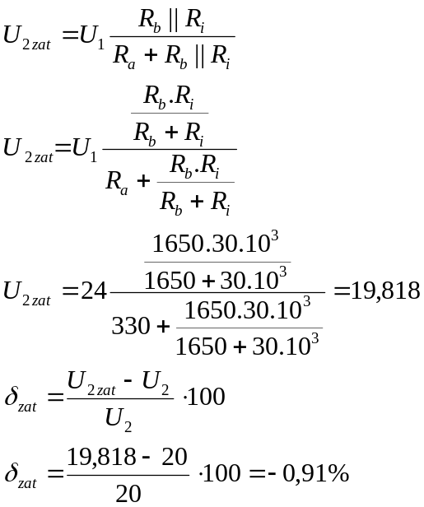

Úbytky napětí na rezistorech:

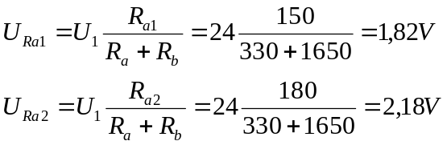
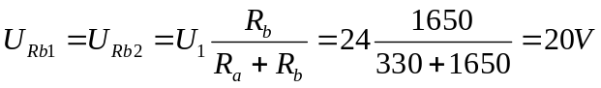

Proud protékající rezistory:

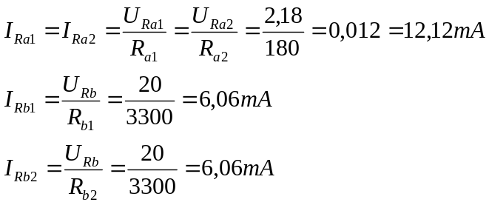

Výkonová ztráta rezistorů:

